РЕМОНТ АВТОМОБИЛЬНЫХ ДОРОГ
В МО СОРОЧИНСКИЙ ГОРОДСКОЙ ОКРУГ
По 1 муниципальному контракту, стоимостью 14 млн. 055 тыс. руб., отремонтировано 3,4 км дорог.
По 2 муниципальному контракту, стоимостью 3 млн. 814 тыс. руб., в полном объеме выполнены работы по ремонту 1 км. дорог и обустройству 1 км. тротуаров.
По 3 муниципальному контракту, стоимостью 29 млн. 869 тыс. руб., планируется ремонт 6 км. дорог.
ПРИЛОЖЕНИЕ
Участки ремонтируемых дорог в рамках 1 муниципального контракта
№ п/п | Наименование объекта | Протяженность ремонтируемых участков, км. |  | Площадь ремонтируемых участков,тыс.м2 |  | Сумма, руб.
1 | Ремонт асфальтобетонного покрытия автомобильной дороги по ул. Саратовская от д.№1а до ул. Карла Маркса в г. Сорочинске Оренбургской области | 0,476 |  | 2,929 |  | 1 272 825,18
2 | Ремонт асфальтобетонного покрытия автомобильной дороги по ул. Карла Маркса от ул. Орская до д. №240 в г. Сорочинске Оренбургской области | 0,47 |  | 4,316 |  | 2 394 165,98
3 | Ремонт асфальтобетонного покрытия автомобильной дороги по ул. Московская от д.№203 до ул. Плешановская в г. Сорочинске Оренбургской области | 0,664 |  | 5,008 |  | 2 383 918,12
4 | Ремонт асфальтобетонного покрытия дороги по ул. Московская (ориентир от дома №177 до дома №18А) в г. Сорочинске Оренбургской области | 1,121 |  | 8,396 |  | 4 020 997,35
5 | Ремонт асфальтобетонного покрытия автомобильной дороги по ул. Интернациональная от д.№73 до ул. Чапаева в г. Сорочинске Оренбургской области | 0,125 |  | 0,812 |  | 381 973,96
6 | Ремонт асфальтобетонного покрытия автомобильной дороги по ул. Центральная от перекрестка в районе строения №1а до ул. Молодежная в с. Уран Сорочинского городского округа Оренбургской области | 0,565 |  | 3,491 |  | 1 545 332,10
 | Ремонт асфальтобетонного покрытия автомобильной дороги по ул. Центральная от перекрестка в районе строения №1а до ул. Молодежная в с. Уран, по ул. Мельничная (ориентир от дома №3 до дома №31 А) в с. Романовка Сорочинского городского округа Оренбургской области |  |  |  |  | 1 091 764,73
 | Ремонт асфальтобетонного покрытия тротуара по ул. Орджоникидзе от д.№ 70 до моста через р. Маньяшка в г. Сорочинске Оренбургской области |  |  |  |  | 80 482,62
 | Ремонт асфальтобетонного покрытия тротуара по ул. Калинина от д.№19 до ул. Энгельса в г. Сорочинске Оренбургской области |  |  |  |  | 144 108,06
 | Ремонт асфальтобетонного покрытия тротуара по ул. Чапаева от ул. Пушкина до ул. Льва Толстого в г. Сорочинске Оренбургской области |  |  |  |  | 349 626,68
 | Ремонт асфальтобетонного покрытия по ул. Чапаева (автомобильная стоянка в районе здания МФЦ) в г. Сорочинске Оренбургской области |  |  |  |  | 390 171,68
 | ИТОГО |  |  |  |  | 14 055 366,46
 | Участки ремонтируемых дорог в рамках 2 муниципального контракта
№ п/п | Наименование объекта |  | Протяженность ремонтируемых участков, км. |  | Площадь ремонтируемых участков,тыс.м2 | Сумма, руб.
1 | Ремонт асфальтобетонного покрытия дороги по ул. Володарского от ул. Калинина до ул. Войкова, ул. Войкова от дома № 70 до дома № 9 в г. Сорочинске Оренбургской области |  | 0,366 |  | 2,561 | 1 565 453,0
2 | Ремонт асфальтобетонного покрытия дороги по ул. Мельзавод-10 от дома № 36 до дома № 15 в г. Сорочинске Оренбургской области |  | 0,371 |  | 2,561 | 1 471 870,0
3 | Ремонт асфальтобетонного покрытия дороги по ул. Мира от ул. Молодежная до дома № 18 в г. Сорочинске Оренбургской области |  | 0,184 |  | 1,176 | 777 588,0
 | ИТОГО |  | 0,921 |  | 6,298 | 3 814 911,0
 | Участки ремонтируемых дорог в рамках 3 муниципального контракта
№ п/п | Наименование объекта |  | Протяженность ремонтируемых участков, км. |  | Площадь ремонтируемых участков,тыс.м2 | Сумма, руб.
1 | Ремонт асфальтобетонного покрытия дороги по ул. Зеленая от ж/д переезда ул. Орская до ж/д переезда КХП в г. Сорочинске Оренбургской области |  | 2,360 |  | 16,916 | 12 686 252,0
2 | Ремонт асфальтобетонного покрытия дороги по ул.Чкалова от ул. Ленина до д.№ 40 по ул. Пушкина в г. Сорочинске Оренбургской области |  | 0,300 |  | 1,967 | 1 392 887,0
3 | Ремонт асфальтобетонного покрытия дороги по ул. Войкова от д. № 21 до ул. Победы в п. Войковском Сорочинского городского округа Оренбургской области |  | 0,392 |  | 2,177 | 1 893 623,0
4 | Ремонт асфальтобетонного покрытия дороги по ул.Ялтинская от д.№ 8 до ул. Неглинная в г. Сорочинске Оренбургской области |  | 0,550 |  | 3,480 | 2 653 585,0
5 | Ремонт асфальтобетонного покрытия дороги по ул. Пановская от ж/д переезда до ул. Орджоникидзе в г. Сорочинске Оренбургской области |  | 0,380 |  | 2,910 | 2 216 768,0
6 | Ремонт асфальтобетонного покрытия дороги по Бульвару Нефтяников от ул. Вознесенского до д.№ 2А по ул. Лескова в г. Сорочинске Оренбургской области |  | 0,192 |  | 1,768 | 1 704 751,0
7 | Ремонт асфальтобетонного покрытия дороги по ул. Орджоникидзе от д.№ 44 до д.№ 211 в г. Сорочинске Оренбургской области |  | 1,700 |  | 11,210 | 7 321 745,0
 | ИТОГО |  | 5,874 |  | 40,428 | 29 869 611,0

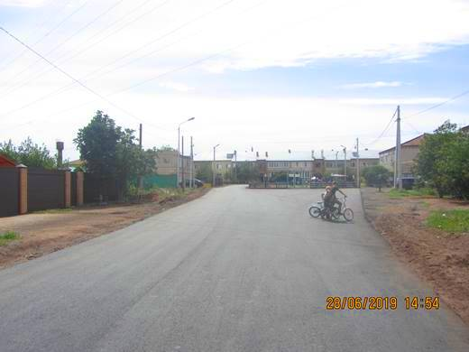
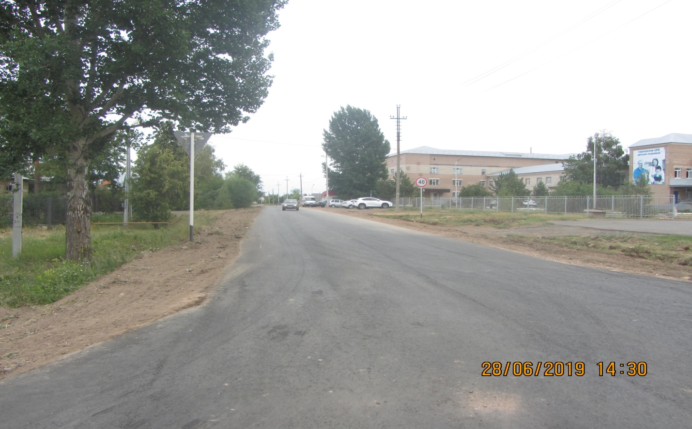
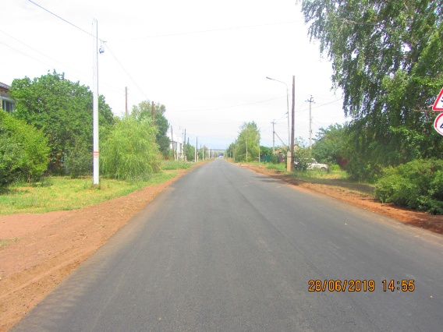

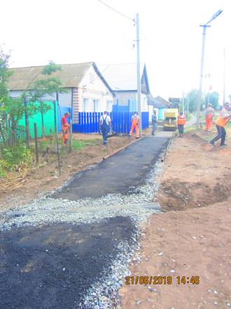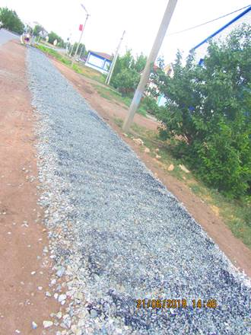

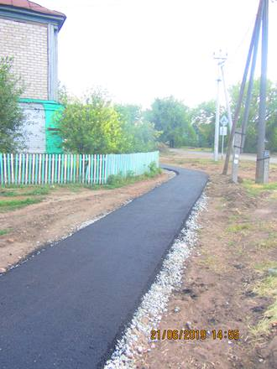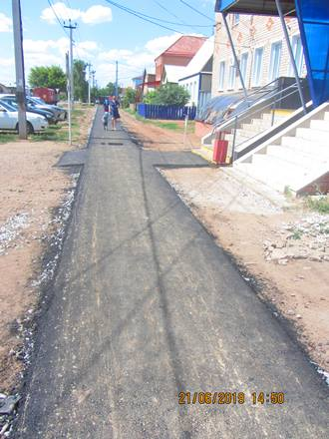

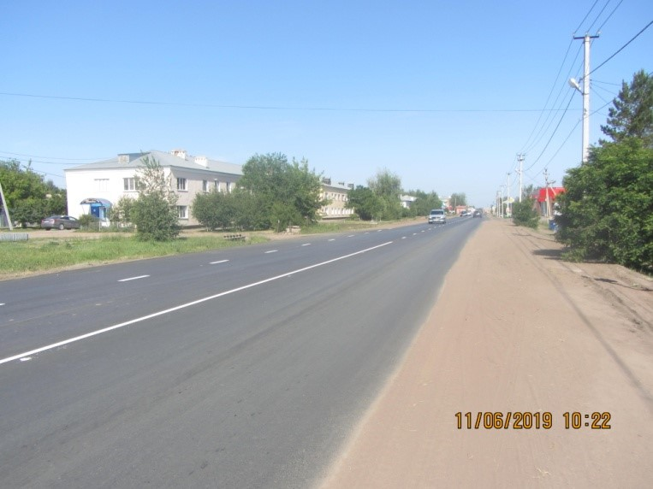
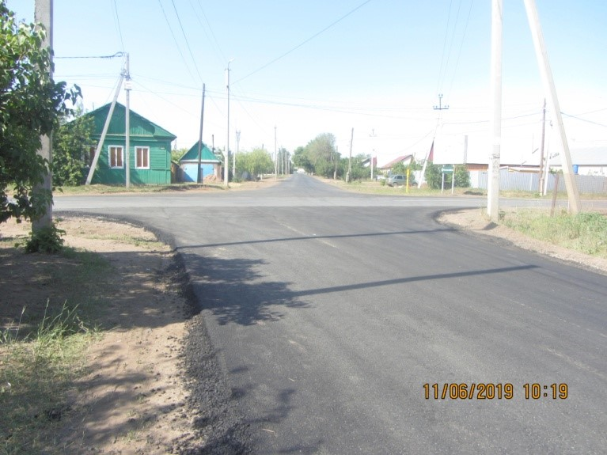
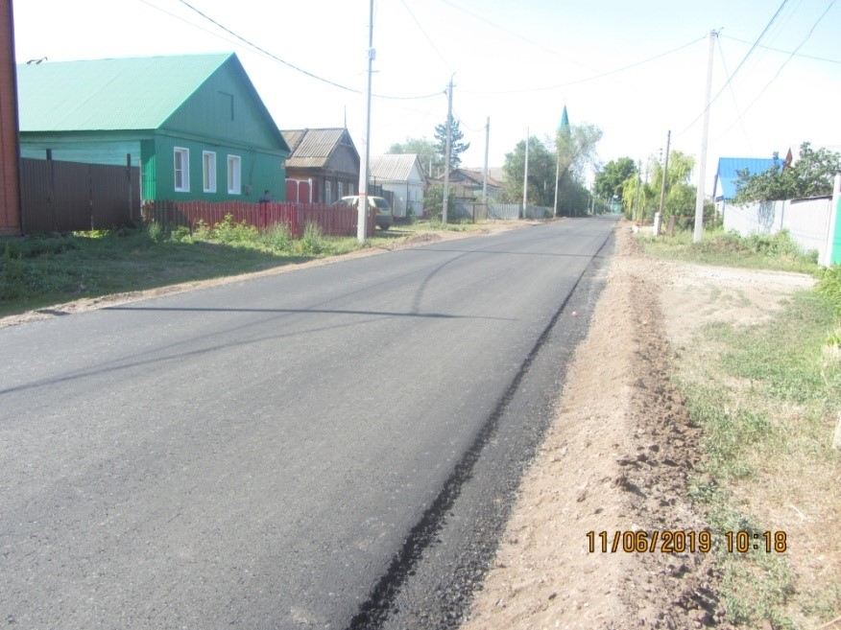
В Сорочинском городском округе полным ходом идет ямочный ремонт и ремонт асфальтобетонного покрытия дорог.
По состоянию на 27.08.2019 г. выполнены работы по ямочному ремонту асфальтобетонного покрытия дорог улиц Чапаева, Льва Толстого, Ленина, Фрунзе, Володарского, Красноармейская.
В настоящее время ведутся работы по ул. 8 Марта, Фурманова, Рябиновая, Вознесенского, Карла Маркса, Интернациональная, Горького.
В рамках муниципального контракта с ГУП «Оренбургремдорстрой» проведен ремонт асфальтобетонного покрытия автомобильных дорог по ул. Зеленая - от ж/д переезда ул. Орская до ж/д переезда КХП; по ул. Пановская- от ж/д переезда до ул. Орджоникидзе.
Идет ремонт асфальтобетонного покрытия следующих дорог: по ул. Орджоникидзе - от д. № 44 до д. № 211.
ООО «Вектор» выполняет работы по нанесению горизонтальной разметки проезжей части дорог на территории Сорочинского городского округа.
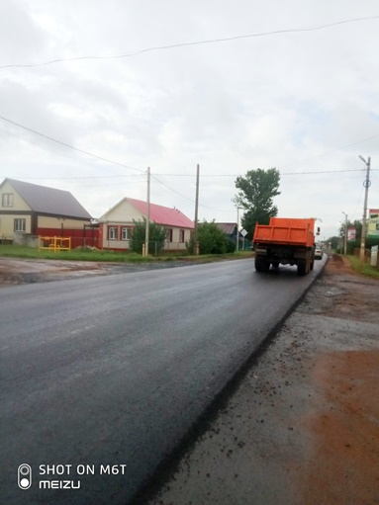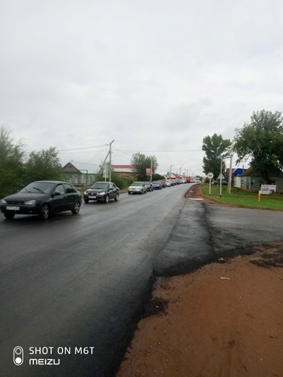
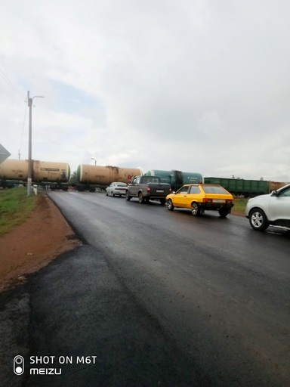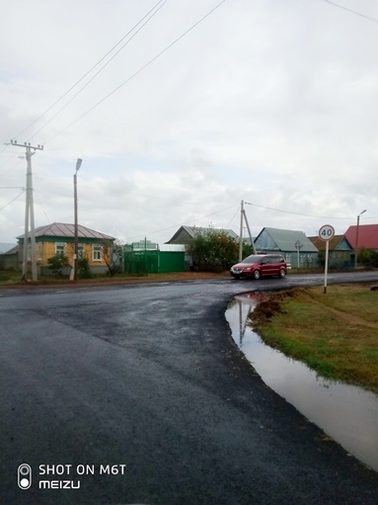
РАБОТЫ ПО РЕМОНТУ АСФАЛЬТО – БЕТОННОГО ПОКРЫТИЯ АВТОМОБИЛЬНЫХ ДОРОГ ЗАВЕРШЕНЫ

Управлением жилищно-коммунального хозяйства администрации Сорочинского городского округа Оренбургской области 30 июля 2019 года заключен муниципальный контракт с Государственным унитарным предприятием Оренбургской области «Оренбургремдорстрой» на выполнение работ по ремонту асфальтобетонного покрытия дорог:
- ул. Зеленая от ж/д переезда ул. Орская до ж/д переезда КХП в г. Сорочинске, протяженностью 2,360 км.
- ул. Чкалова от ул. Ленина до д. № 40 по ул. Пушкина в г. Сорочинске, протяженностью 0,300 км.
- ул. Ялтинская от д. № 8 до ул. Неглинная в г. Сорочинске, протяженностью 0,550 км.
- ул. Пановская от ж/д переезда до ул. Орджоникидзе в г. Сорочинске, протяженностью 0,380 км.
- ул. Бульвар Нефтяников от ул. Вознесенского до дома № 2А по ул. Лескова в г. Сорочинске, протяженностью 0,192 км.
- ул. Орджоникидзе от д. № 44 до д. № 211, протяженностью 1,700 км.
- ул. Войкова от дома № 21 до ул. Победы в п. Войковском, протяженностью 0,392 км.
Общая протяженность ремонтируемых участков составляет 5,874 км., общей площадью 40,428 тыс. м2.
Цена контракта составляет 29 869 611 рублей.
По состоянию на 16.09.2019 завершаются работы по ремонту асфальтобетонного покрытия дорог по Бульвару нефтяников.
